2024年浙江高考化学（1月）

一、单选题
1．下列物质不属于电解质的是
A． B． C． D．
【答案】A
【解析】A． CO₂在水溶液中能导电，是生成的碳酸电离，不是自身电离，不属于电解质，A正确；
B．HCl溶于水电离出离子导电，属于电解质，B错误；
C．NaOH在水溶液和熔融状态均能电离离子而导电，属于电解质，C错误；
D．BaSO₄在熔融状态能电离离子而导电，属于电解质，D错误；
故选A。
2．工业上将Cl₂通入冷的溶液中制得漂白液，下列说法不正确的是
A．漂白液的有效成分是 B． ClO⁻水解生成使漂白液呈酸性
C．通入CO₂后的漂白液消毒能力增强 D．溶液比溶液稳定
【答案】B
【解析】A．漂白液的主要成分是次氯酸钠(NaClO)和氯化钠(NaCl)，有效成分是次氯酸钠，A正确；
B．ClO⁻水解生成HClO，水解方程式为ClO⁻+H₂O HClO+OH⁻，使漂白液呈碱性，B错误；
C．通入CO₂后，发生反应NaClO+CO₂+H₂O=NaHCO₃+HClO，漂白液消毒能力增强，C正确；
D．次氯酸不稳定，次氯酸盐稳定，所以热稳定性NaClO＞HClO，D正确；
故选B。
3．下列表示不正确的是
A．中子数为10的氧原子：
B．的价层电子对互斥(VSEPR)模型：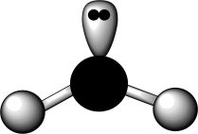
C．用电子式表示的形成过程：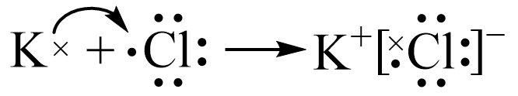
D．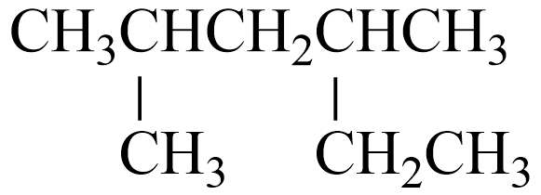的名称：甲基乙基戊烷
【答案】D
【解析】A．质子数为8，质量数为18，根据质量数=质子数+中子数，可算得中子数为10，A正确；
B．中心原子S价层电子对数：，其价层电子对互斥(VSEPR)模型为平面三角形，B正确；
C．为离子化合物，其电子式表示形成过程：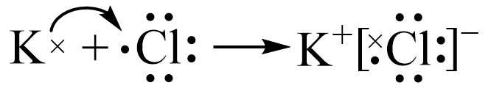，C正确；
D．有机物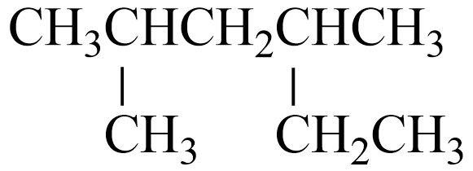主链上有6个碳原子，第2、4号碳原子上连有甲基，命名为：2，4-二甲基己烷，D错误；
故选D。
4．汽车尾气中的和在催化剂作用下发生反应：，下列说法不正确的是(为阿伏加德罗常数的值)
A．生成转移电子的数目为 B．催化剂降低与反应的活化能
C．是氧化剂，是还原剂 D．既是氧化产物又是还原产物
【答案】D
【分析】NO中N的化合价为+2价，降低为0价的N₂，1个NO得2个电子，作氧化剂，发生还原反应，CO中C为+2价，化合价升高为+4价的CO₂，失去2个电子，作还原剂发生氧化反应；
【解析】A．根据分析，1molCO₂转移2N_{A}的电子，A正确；
B．催化剂通过降低活化能，提高反应速率，B正确；
C．根据分析可知，NO是氧化剂，CO是还原剂，C正确；
D．根据分析可知，N₂为还原产物，CO₂为氧化产物，D错误；
故选D。
5．在溶液中能大量共存的离子组是
A． B．
C． D．
【答案】D
【解析】A．三种离子会反生氧化还原反应而不能大量共存，A错误；
B．会生成离子而不能大量共存，B错误；
C．会生成沉淀而不能大量共存，C错误；
D．虽然不同程度水解，但水解是微弱的，能大量共存，D正确；
故选D。
6．为回收利用含的废液，某化学兴趣小组设计方案如下所示，下列说法不正确的是
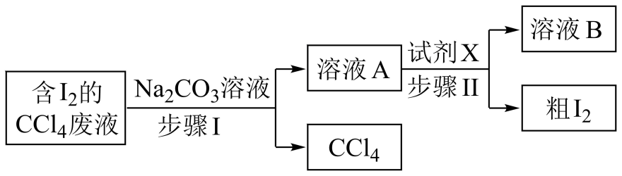
A．步骤I中，加入足量溶液充分反应后，上下两层均为无色
B．步骤I中，分液时从分液漏斗下口放出溶液A
C．试剂X可用硫酸
D．粗可用升华法进一步提纯
【答案】B
【分析】根据题给流程可知，向碘的四氯化碳溶液中加入碳酸钠溶液，碳酸钠溶液与碘反应得到含有碘化钠和碘酸钠的混合溶液，分液得到四氯化碳和溶液A；向溶液A中加入硫酸溶液，碘化钠和碘酸钠在硫酸溶液中发生归中反应生成硫酸钠和碘。
【解析】A．根据分析可知，步骤I中，加入足量碳酸钠溶液发生的反应为碳酸钠溶液与碘反应得到含有碘化钠和碘酸钠的混合溶液，则充分反应后，上下两层均为无色，上层为含有碘化钠和碘酸钠的混合溶液，下层为四氯化碳，A正确；
B．四氯化碳的密度大于水，加入足量碳酸钠溶液充分反应后，上下两层均为无色，上层为含有碘化钠和碘酸钠的混合溶液，下层为四氯化碳，则分液时应从分液漏斗上口倒出溶液A，B错误；
C．根据分析可知，向溶液A中加入硫酸溶液的目的是使碘化钠和碘酸钠在硫酸溶液中发生归中反应生成硫酸钠和碘，则试剂X可用硫酸，C正确；
D．碘受热会发生升华，因此实验制得的粗碘可用升华法进一步提纯，D正确；
故选B。
7．根据材料的组成和结构变化可推测其性能变化，下列推测不合理的是
 | 材料 | 组成和结构变化 | 性能变化
A | 生铁 | 减少含碳量 | 延展性增强
B | 晶体硅 | 用碳原子取代部分硅原子 | 导电性增强
C | 纤维素 | 接入带有强亲水基团的支链 | 吸水能力提高
D | 顺丁橡胶 | 硫化使其结构由线型转变为网状 | 强度提高
A．A B．B C．C D．D
【答案】B
【解析】A．较低的碳含量赋予材料更好的延展性和可塑性，A正确；
B．晶体硅和金刚石、碳化硅均为共价晶体，且硅为半导体材料，金刚石态的碳不具有导电性，故碳的导电性比硅差，导电能力会下降，B错误；
C．淀粉、纤维素的主链上再接上带有强亲水基团的支链(如丙烯酸钠)，在交联剂作用下形成网状结构可以提高吸水能力，C正确；
D．在橡胶中加入硫化剂和促进剂等交联助剂，在一定的温度、压力条件下，使线型大分子转变为三维网状结构，网状结构相对线性结构具有更大的强度，D正确；
故选B。
8．下列实验装置使用不正确的是
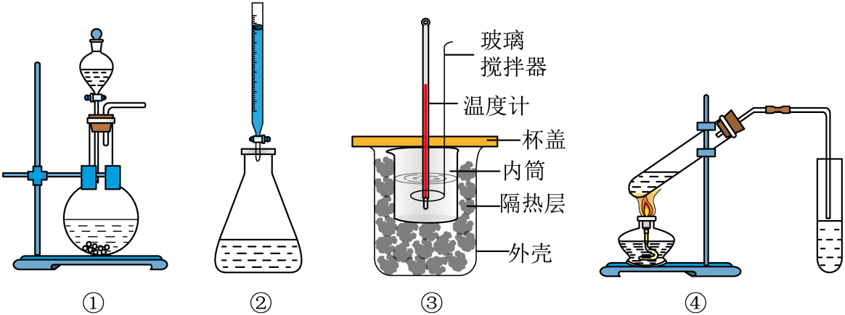
A．图①装置用于二氧化锰和浓盐酸反应制氯气
B．图②装置用于标准酸溶液滴定未知碱溶液
C．图③装置用于测定中和反应的反应热
D．图④装置用于制备乙酸乙酯
【答案】A
【解析】A．图①装置没有加热装置，不适用于二氧化锰和浓盐酸反应制氯气，A错误；
B．利用酸式滴定管中装有的标准酸溶液滴定未知碱溶液，装置和操作正确，B正确；
C．图③装置用于测定中和反应的反应热，温度计测温度、玻璃搅拌器起搅拌作用，装置密封、隔热保温效果好，C正确；
D．图④装置用于制备乙酸乙酯，导管末端不伸入液面下，利用饱和碳酸钠收集乙酸乙酯，D正确；
故选A。
9．关于有机物检测，下列说法正确的是
A．用浓溴水可鉴别溴乙烷、乙醛和苯酚
B．用红外光谱可确定有机物的元素组成
C．质谱法测得某有机物的相对分子质量为72，可推断其分子式为
D．麦芽糖与稀硫酸共热后加溶液调至碱性，再加入新制氢氧化铜并加热，可判断麦芽糖是否水解
【答案】A
【解析】A．溴乙烷可萃取浓溴水中的溴，出现分层，下层为有色层，溴水具有强氧化性、乙醛具有强还原性，乙醛能还原溴水，溶液褪色，苯酚和浓溴水发生取代反应产生三溴苯酚白色沉淀，故浓溴水可鉴别溴乙烷、乙醛和苯酚，A正确；
B．红外吸收峰的位置与强度反映了分子结构的特点，红外光谱可确定有机物的基团、官能团等，元素分析仪可以检测样品中所含有的元素，B错误；
C． 质谱法测得某有机物的相对分子质量为72，不可据此推断其分子式为，相对分子质量为72的还可以是、等， C错误；
D． 麦芽糖及其水解产物均具有还原性，均能和新制氢氧化铜在加热反应生成砖红色沉淀Cu₂O，若按方案进行该实验，不管麦芽糖是否水解，均可生成砖红色沉淀，因此不能判断麦芽糖是否水解，D错误；
故选A。
10．下列化学反应与方程式不相符的是
A．黑火药爆炸：
B．四氯化钛水解：
C．硫化钠溶液在空气中氧化变质：
D．硬脂酸甘油酯在溶液中皂化：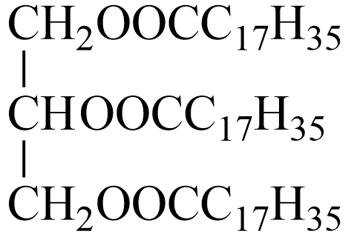＋3NaOH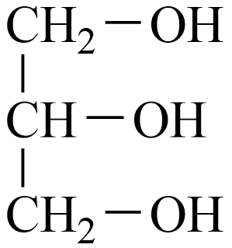＋3C₁₇H₃₅COONa
【答案】C
【解析】A．黑火药爆炸：，A正确；
B．四氯化钛水解：，B正确；
C．硫化钠强碱弱酸盐，溶液呈碱性，在空气中氧化变质：，C错误；
D．硬脂酸甘油酯在溶液中皂化：＋3NaOH＋3C₁₇H₃₅COONa，D正确；
故选C。
11．制造隐形眼镜的功能高分子材料Q的合成路线如下：
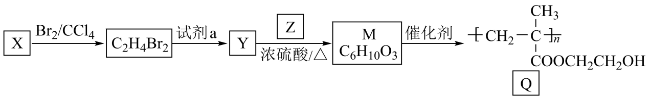
下列说法不正确的是
A．试剂a为乙醇溶液 B．Y易溶于水
C．Z的结构简式可能为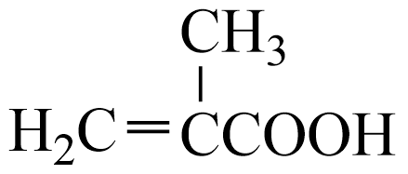 D．M分子中有3种官能团
【答案】A
【分析】X可与溴的四氯化碳溶液反应生成C₂H₄Br₂，可知X为乙烯；C₂H₄Br₂发生水解反应生成HOCH₂CH₂OH，在浓硫酸加热条件下与Z发生反应生成单体M，结合Q可反推知单体M为；则Z为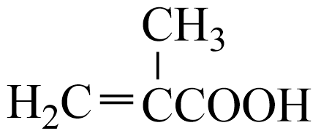；
【解析】A． 由分析可知，1,2-二溴乙烷发生水解反应，反应所需试剂为水溶液，A错误；
B．由分析可知，Y为HOCH₂CH₂OH，含羟基，可与水分子间形成氢键，增大在水中溶解度，B正确；
C．由分析可知Z的结构简式可能为，C正确；
D．M结构简式：，含碳碳双键、酯基和羟基3种官能团，D正确；
故选A。
12．X、Y、Z、M和Q五种主族元素，原子序数依次增大，X原子半径最小，短周期中M电负性最小，Z与Y、Q相邻，基态Z原子的s能级与p能级的电子数相等，下列说法不正确的是
A．沸点：
B．M与Q可形成化合物、
C．化学键中离子键成分的百分数：
D．与离子空间结构均为三角锥形
【答案】D
【分析】X半径最小为H，短周期电负性最小则M为Na，Z原子的s能级与p能级的电子数相等，则Z为O，Z与Y、Q相邻，Y为N，Q为S，以此分析；
【解析】A．H₂O中含有氢键，则沸点高于H₂S，A正确；
B．Na与O形成Na₂O、Na₂O₂，则O与S同族化学性质性质相似，B正确；
C．Na₂O的电子式为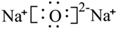，Na₂S的电子式为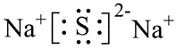，离子键百分比 = (电负性差值 / 总电负性差值)，O的电负性大于S，则Na₂O离子键成分的百分数大于Na₂S，C正确；
D.为sp²杂化，孤电子对为0，为平面三角形，为sp³杂化，孤电子对为1，三角锥形，D错误；
故选D。
13．破损的镀锌铁皮在氨水中发生电化学腐蚀，生成和，下列说法不正确的是
A．氨水浓度越大，腐蚀趋势越大
B．随着腐蚀的进行，溶液变大
C．铁电极上的电极反应式为：
D．每生成标准状况下，消耗
【答案】C
【解析】A．氨水浓度越大，越容易生成，腐蚀趋势越大，A正确；
B．腐蚀的总反应为Zn+4NH₃•H₂O=+H₂↑+2H₂O+2OH⁻，有OH⁻离子生成，溶液变大，B正确；
C．该电化学腐蚀中Zn作负极，Fe作正极，正极上氢离子得电子生成氢气，铁电极上的电极反应式为：，C错误；
D．由得失电子守恒，每生成标准状况下，转移电子数为，消耗，D正确；
故选C
14．酯在溶液中发生水解反应，历程如下：
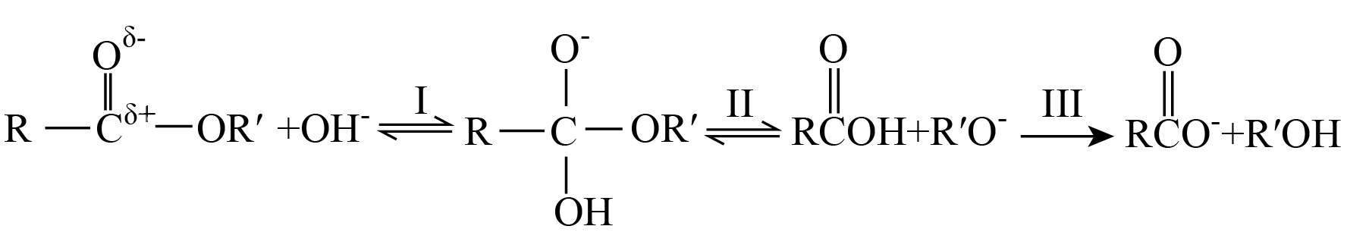
已知：
①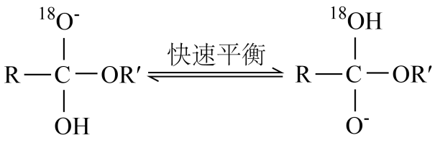
②水解相对速率与取代基R的关系如下表：
取代基R
水解相对速率 | 1 | 290 | 7200
下列说法不正确的是
A．步骤I是与酯中作用
B．步骤III使I和Ⅱ平衡正向移动，使酯在溶液中发生的水解反应不可逆
C．酯的水解速率：
D．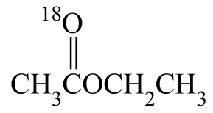与反应、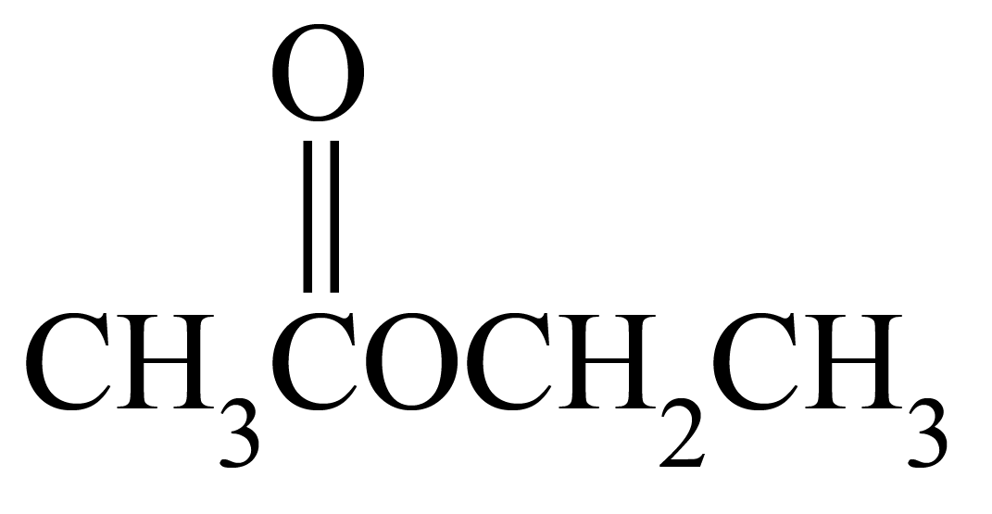与反应，两者所得醇和羧酸盐均不同
【答案】D
【解析】A．步骤Ⅰ是氢氧根离子与酯基中的作用生成羟基和O⁻，A正确；
B．步骤Ⅰ加入氢氧根离子使平衡Ⅰ正向移动，氢氧根离子与羧基反应使平衡Ⅱ也正向移动，使得酯在NaOH溶液中发生的水解反应不可逆，B正确；
C．根据信息②可知，随着取代基R上Cl个数的增多，水解相对速率增大，原因为Cl电负性较强，对电子的吸引能力较强，使得酯基的水解速率增大，F的电负性强于Cl，FCH₂对电子的吸引能力更强，因此酯的水解速率，C正确；
D．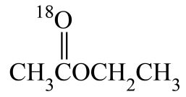与氢氧根离子反应，由信息①可知，第一步反应后¹⁸O既存在于羟基中也存在于O⁻中，随着反应进行，最终¹⁸O存在于羧酸盐中，同理与¹⁸OH⁻反应，最终¹⁸O存在于羧酸盐中，两者所得醇和羧酸盐相同，D错误；
故选D。
15．常温下、将等体积、浓度均为溶液与新制溶液混合，出现白色浑浊；再滴加过量的溶液，振荡，出现白色沉淀。
已知：
下列说法不正确的是
A．溶液中存在
B．将溶液稀释到，几乎不变
C．溶液与溶液混合后出现的白色浑浊不含有
D．存在反应是出现白色沉淀的主要原因
【答案】C
【解析】A．亚硫酸是二元弱酸，存在二次电离，电离方程式为：，，则溶液中，A正确；
B．亚硫酸根离子是其二级电离产生的，则稀释的时候对氢离子的影响较大，稀释的时候，亚硫酸的浓度变为原来的一半，另外稀释的平衡常数不变，对第二级电离影响很小，则稀释时亚硫酸根浓度基本不变，B正确；
C．加入双氧水之前，生成的白色浑浊为BaSO₃沉淀，C错误；
D．过氧化氢具有强氧化性，可以将+4价硫氧化为+6价硫酸根离子，则存在反应，，则出现白色沉淀的主要原因生成BaSO₄沉淀，D正确；
故选：C。
16．根据实验目的设计方案并进行实验，观察到相关现象，其中方案设计或结论不正确的是
 | 实验目的 | 方案设计 | 现象 | 结论
A | 探究和浓反应后溶液呈绿色的原因 | 将通入下列溶液至饱和：  ①浓  ②和HNO₃，混合溶液 | ①无色变黄色  ②蓝色变绿色 | 和浓反应后溶液呈绿色的主要原因是溶有
B | 比较与结合的能力 | 向等物质的量浓度的和混合溶液中滴加几滴溶液，振荡 | 溶液颜色无明显变化 | 结合的能力：
C | 比较与的酸性 | 分别测定等物质的量浓度的与溶液的 | 前者小 | 酸性：
D | 探究温度对反应速率的影响 | 等体积、等物质的量浓度的与溶液在不同温度下反应 | 温度高的溶液中先出现浑浊 | 温度升高，该反应速率加快
A．A B．B C．C D．D
【答案】C
【解析】A．Cu和浓HNO₃反应后生成二氧化氮，探究其溶液呈绿色的原因可以采用对比实验，即将NO₂通入①浓HNO₃，②Cu(NO₃)₂和HNO₃混合溶液至饱和，现象与原实验一致，可以说明Cu和浓HNO₃反应后溶液呈绿色的主要原因是溶有NO₂，A正确；
B．向等物质的量浓度的KF和KSCN混合溶液中滴加几滴FeCl₃溶液，振荡，溶液颜色无明显变化，铁没有与SCN⁻结合而与F⁻结合，说明结合Fe³⁺的能力：F⁻>SCN⁻，B正确；
C．不应该分别测定等物质的量浓度的与溶液的，因为铵根离子也要水解，且同浓度与的铵根离子浓度不等，不能比较，并且亚硫酸的酸性大于氢氟酸，结论也不对，C错误；
D．探究温度对反应速率的影响，只保留温度一个变量，温度高的溶液中先出现浑浊，能说明温度升高，反应速率加快，D正确；
故选C。

二、解答题
17．氮和氧是构建化合物的常见元素。
已知：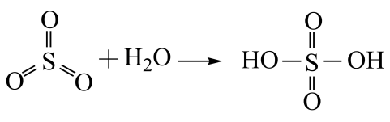
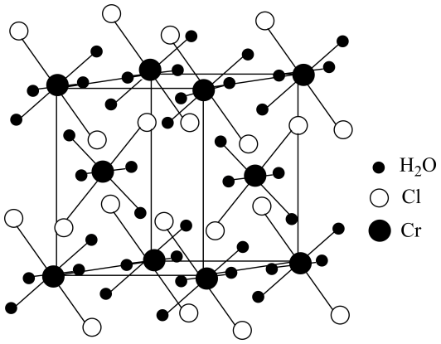
请回答：
(1)某化合物的晶胞如图，其化学式是 ，晶体类型是 。
(2)下列说法正确的是_______。
A．电负性： B．离子半径：
C．第一电离能： D．基态²⁺的简化电子排布式：
(3)①，其中的N原子杂化方式为 ；比较键角中的 中的(填“>”、“<”或“=”)，请说明理由 。
②将与按物质的量之比1:2发生化合反应生成A，测得A由2种微粒构成，其中之一是。比较氧化性强弱： (填“>”、“<”或“=”)；写出A中阴离子的结构式 。
【答案】
(1) 分子晶体
(2)CD
(3) sp³ ＜ 有孤电子对，孤电子对对成键电子排斥力大，键角变小 ＞ 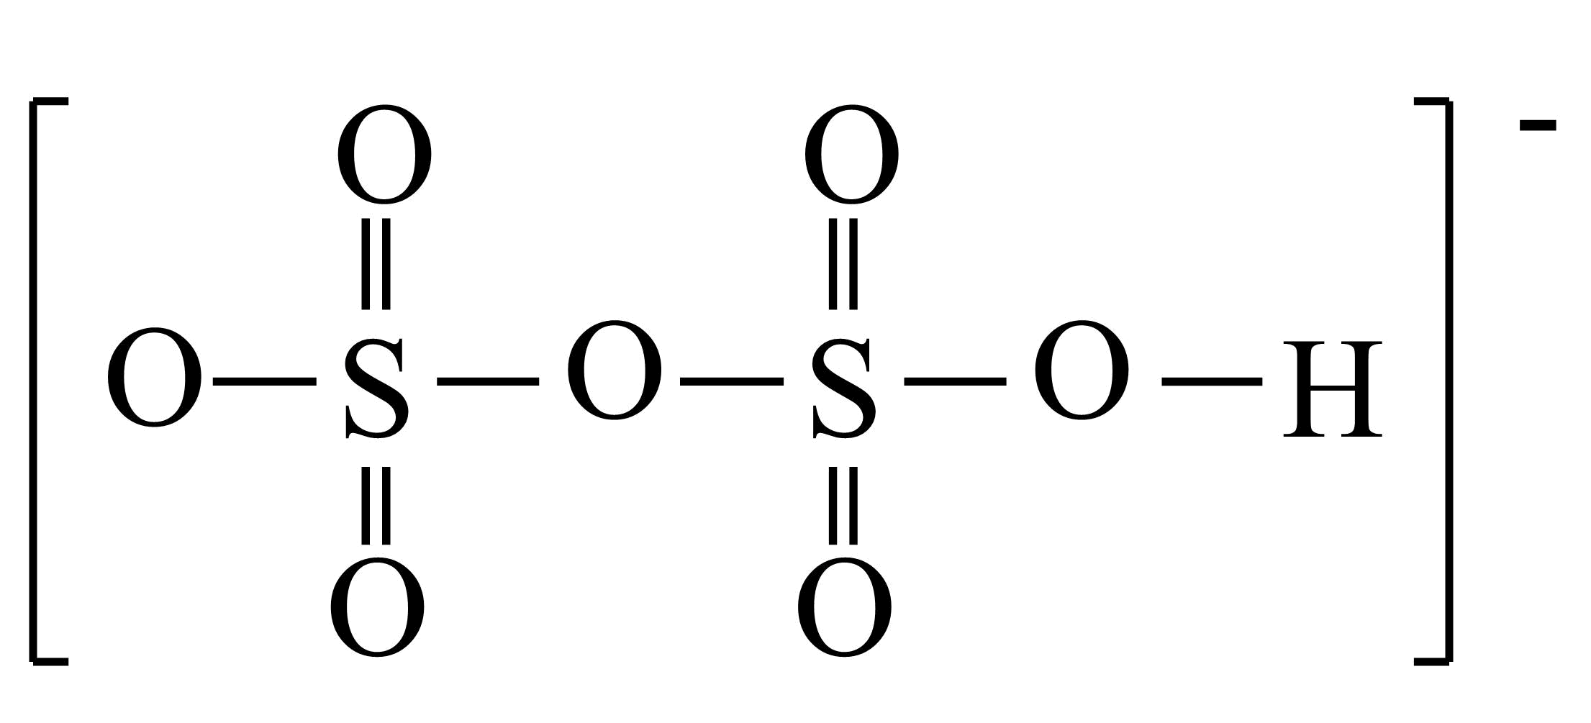
【解析】（1）根据晶胞图可知，化学式为；根据晶胞图可知构成晶胞的粒子为分子，故为分子晶体；
（2）A同一周期，从左到右，电负性依次增强，故顺序为，A错误；
B核外电子排布相同，核电荷数越大，半径越小，故顺序为，B错误；
C同一周期，从左到右，电离能增大的趋势，VA族和ⅥA族相反，故顺序为，C正确；
D基态的简化电子排布式：，Cr²⁺的简化电子排布式为[Ar]3d⁴，D正确；
故选CD；
（3）①的价层电子对数，故杂化方式为sp³；价层电子对数为4，有一对孤电子对，价层电子对数，无孤对电子，又因为孤电子对对成键电子的排斥力大于成键电子对成键电子的排斥力，故键角中的＜中的；
②将与按物质的量之比1:2发生化合反应生成A，测得A由2种微粒构成，其中之一是，则A为NO₂HS₂O₇，为硝酸失去一个OH⁻，得电子能力更强，氧化性更强，故氧化性强弱： ＞；阴离子为由已知可知其结构式为。
18．固态化合物Y的组成为，以Y为原料实现如下转化。
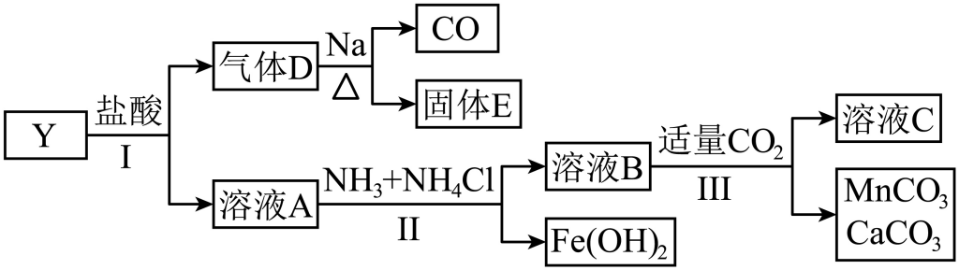
已知：与溶液A中金属离子均不能形成配合物。
请回答：
(1)依据步骤Ⅲ，、和中溶解度最大的是 。写出溶液C中的所有阴离子 。步骤Ⅱ中，加入的作用是 。
(2)下列说法正确的是_______。
A．气体D是形成酸雨的主要成分 B．固体E可能含有
C．可溶于溶液 D．碱性：
(3)酸性条件下，固体(微溶于水，其还原产物为无色的)可氧化为，根据该反应原理，设计实验验证Y中含有元素 ；写出转化为的离子方程式 。
【答案】
(1) MgCO₃ 、、OH⁻、Cl⁻ 调节溶液pH值，防止钙离子、镁离子、锰离子转化为氢氧化物的沉淀
(2)BC
(3) 取一定量Y于试管中，加入适量硝酸溶解，再加入适量NaBiO₃，观察到溶液变为紫红色，则证明Y中含有锰元素
【分析】Y中加入盐酸将碳酸根转化为二氧化碳，溶液A中主要有镁离子、锰离子、钙离子、亚铁离子，氯离子，若酸过量，还有H⁺，加入氨气和氯化铵将亚铁离子转化为氢氧化亚铁，溶液B中主要含有镁离子、锰离子、钙离子、铵根离子，氯离子，Ⅲ中又通入CO₂将钙离子与锰离子转化为沉淀。
【解析】（1）①MnCO₃、CaCO₃ 和 MgCO₃是同种类型的沉淀，溶解度大的最后沉淀出来，由于通入二氧化碳，生成的沉淀是CaCO₃ 和 MgCO₃，所以 MgCO₃溶解度最大；
②溶液中加入盐酸引入阴离子氯离子，Ⅲ中又通入CO₂引入碳酸根离子，溶液中还有碳酸氢根和氢氧根；
（2）A．气体是CO₂不是形成酸雨的主要成分，A错误；
B．固体E可能含有Na₂CO₃，当二氧化碳过量时反应方程式为：，当二氧化碳少量时，所以可能含有Na₂CO₃，B正确；
C．Mn(OH)₂可溶于NH₄Cl溶液，由于NH₄Cl溶液呈酸性，NH₄Cl水解产生的H⁺与Mn(OH)₂反应，C正确；
D．碱性是Ca(OH)₂＞Fe(OH)₂，氢氧化钙是强碱，氢氧化亚铁是弱碱，D错误；
故选BC。
（3）①酸性条件下，固体NaBiO₃可氧化Mn²⁺为，取一定量Y于试管中，加入适量硝酸溶解，再加入适量NaBiO₃，观察到溶液变为紫红色，则证明Y中含有锰元素；
②由题目信息可知。
19．通过电化学、热化学等方法，将转化为等化学品，是实现“双碳”目标的途径之一。请回答：
(1)某研究小组采用电化学方法将转化为，装置如图。电极B上的电极反应式是 。
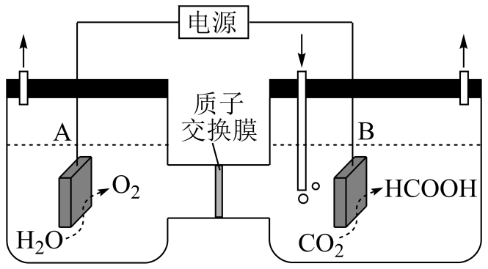
(2)该研究小组改用热化学方法，相关热化学方程式如下：
：
Ⅱ：
Ⅲ：
① 。
②反应Ⅲ在恒温、恒容的密闭容器中进行，和的投料浓度均为，平衡常数，则的平衡转化率为 。
③用氨水吸收，得到氨水和甲酸铵的混合溶液，时该混合溶液的 。[已知：时，电离常数、]
(3)为提高效率，该研究小组参考文献优化热化学方法，在如图密闭装置中充分搅拌催化剂M的(有机溶剂)溶液，和在溶液中反应制备，反应过程中保持和的压强不变，总反应的反应速率为v，反应机理如下列三个基元反应，各反应的活化能(不考虑催化剂活性降低或丧失)。
Ⅳ：
V：
VI：
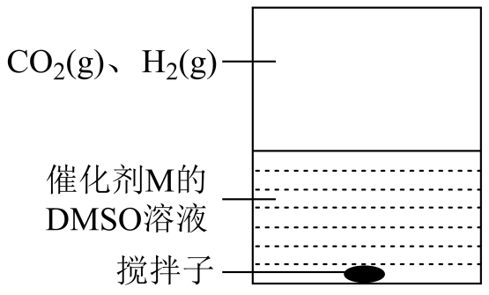
①催化剂M足量条件下，下列说法正确的是 。
A．v与的压强无关 B．v与溶液中溶解的浓度无关
C．温度升高，v不一定增大 D．在溶液中加入，可提高转化率
②实验测得：，下，v随催化剂M浓度c变化如图。时，v随c增大而增大：时，v不再显著增大。请解释原因 。
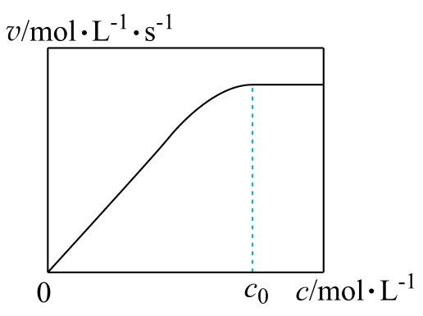
【答案】(1)
(2) +14.8 2.4×10⁻⁸ 10.00
(3) CD 当c≤c₀时，v随c增大而增大，因M是基元反应IV的反应物(直接影 响基元反应VI中反应物L的生成)； c>c₀时，v不再显著增加，因受限 于CO₂(g)和H₂ (g)在溶液中的溶解速度(或浓度)
【解析】（1）①电极B是阴极，则电极反应式是；
（2）①ΔH₃= ΔH₂ -ΔH₁=-378 .7 kJ /mol+393 .5 kJ/mol =+14.8 kJ/ mol；
②根据三段式，设转化的CO₂为x，则：
，则，，则转化率= ；
③用氨水吸收HCOOH，得到1.00 mol⋅L⁻¹氨水和0.18 mol⋅L⁻¹甲酸铵的混合溶液，得出=0.18mol/L， 根据，则，，；
（3）①A．v与CO₂(g)的压强有关，压强越大，溶液中CO₂的浓度越大，v越大，A错误；
B．v与溶液中溶解H₂的浓度有关，氢气浓度越大，速率越快，B错误；
C．温度升高，v不一定增大，反应Ⅳ和Ⅴ是快反应，而Ⅵ是慢反应（决速步骤），若Ⅳ和Ⅴ是放热反应且可以快速建立平衡状态，则随着温度升高L的浓度减小，若L的浓度减小对反应速率的影响大于温度升高对总反应速率的影响，则总反应速率减小 ，故总反应的速率不一定增大，C错误；
D．在溶液中加入的N(CH₂CH₃)₃会与HCOOH反应，使得三个平衡正向移动，可提高CO₂转化率，D正确；
故选CD。
②当c≤c₀时，v随c增大而增大，因为M是基元反应IV的反应物(直接影 响基元反应VI中反应物L的生成)； c>c₀时，v不再显著增加，因为受限于CO₂(g)和H₂ (g)在溶液中的溶解速度(或浓度)。
20．可用于合成光电材料。某兴趣小组用与反应制备液态，实验装置如图，反应方程式为：。
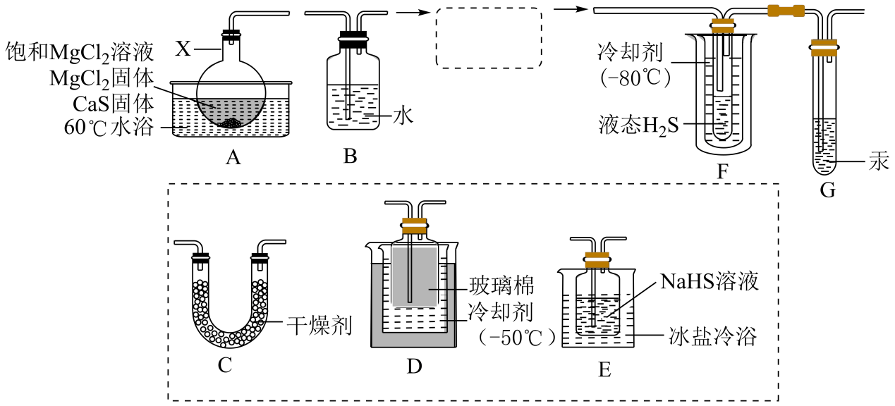
已知：①的沸点是，有毒：
②装置A内产生的气体中含有酸性气体杂质。
请回答：
(1)仪器X的名称是 。
(2)完善虚框内的装置排序：A→B→ →F+G
(3)下列干燥剂，可用于装置C中的是_______。
A．氢氧化钾 B．五氧化二磷 C．氯化钙 D．碱石灰
(4)装置G中汞的两个作用是：①平衡气压：② 。
(5)下列说法正确的是_______。
A．该实验操作须在通风橱中进行
B．装置D的主要作用是预冷却
C．加入的固体，可使溶液保持饱和，有利于平稳持续产生
D．该实验产生的尾气可用硝酸吸收
(6)取产品，与足量溶液充分反应后，将生成的置于已恒重、质量为的坩埚中，煅烧生成，恒重后总质量为。产品的纯度为 。
【答案】(1)圆底烧瓶
(2)E→C→D
(3)BC
(4)液封
(5)ABC
(6)99%
【分析】A作为H₂S的发生装置，由于不能骤冷，所以D、E都是冷却H₂S的装置，C装置干燥H₂S，F冷却并收集H₂S，G作为平衡气压和尾气处理装置，据此回答。
【解析】（1）仪器X的名称是圆底烧瓶；
（2）制备气体的装置包括发生装置，除杂装置，收集装置和尾气处理，由于不能骤冷，要逐步冷却，所以B连E，E连C，C连D，D连F；
（3）H₂S是酸性气体，不可以用碱性干燥剂，所以不可以用氢氧化钾和碱石灰，故选BC；
（4）装置G中汞的两个作用是：①平衡气压：②液封；
（5）A．H₂S有毒，该实验操作须在通风橱中进行，A正确；
B．气体不能骤冷，装置D的主要作用是预冷却H₂S，B正确；
C．加入的MgCl₂固体，可使MgCl₂溶液保持饱和，有利于平稳持续产生H₂S，C正确；
D．该实验产生的尾气不可用硝酸吸收，硝酸的氧化性虽然可以把H₂S氧化为S单质，但是稀硝酸产生的NO或者浓硝酸产生的NO₂，会污染空气，D错误；
故选ABC。
（6）根据铜守恒，氧化铜的质量为32.814 g-31.230 g=1.584g，则氧化铜物质的量为0.0198mol，，硫化铜物质的量为0.0198mol，则H₂S物质的量为0.0198mol，H₂S的质量为0.6732g，产品纯度为。
21．某研究小组通过下列路线合成镇静药物氯硝西泮。
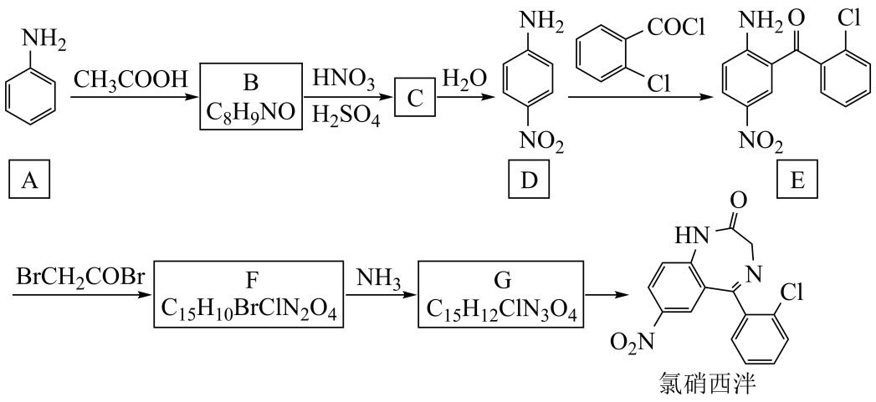
已知：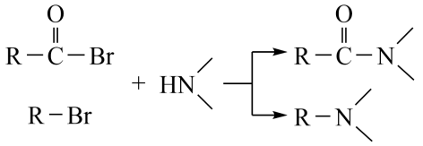
请回答：
(1)化合物E的含氧官能团的名称是 。
(2)化合物C的结构简式是 。
(3)下列说法不正确的是_______。
A．化合物A→D的过程中，采用了保护氨基的方法
B．化合物A的碱性比化合物D弱
C．化合物B在氢氧化钠溶液加热的条件下可转化为化合物A
D．化合物G→氯硝西泮的反应类型为取代反应
(4)写出F→G的化学方程式 。
(5)聚乳酸(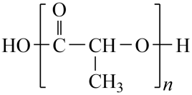)是一种可降解高分子，可通过化合物X(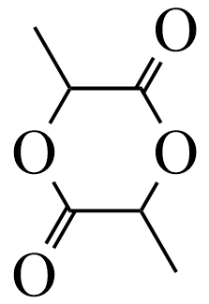)开环聚合得到，设计以乙炔为原料合成X的路线 (用流程图表示，无机试剂任选)。
(6)写出同时符合下列条件的化合物B的同分异构体的结构简式 。
①分子中含有二取代的苯环。
②谱和谱检测表明：分子中共有4种不同化学环境的氢原子，无碳氧单键。
【答案】(1)硝基、羰基(或酮羰基、酮基)
(2)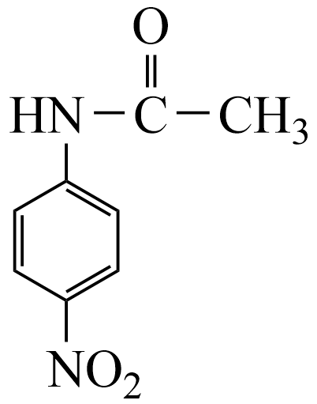
(3)BD
(4)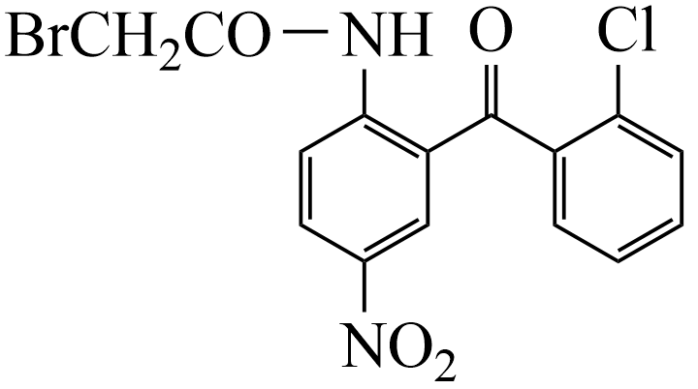+NH₃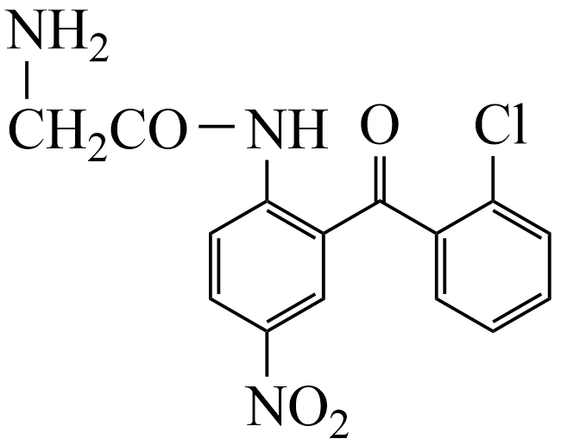+HBr或+2NH₃+NH_{4Br}
(5)CH≡CH CH₃CHO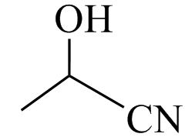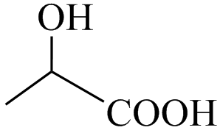。
(6)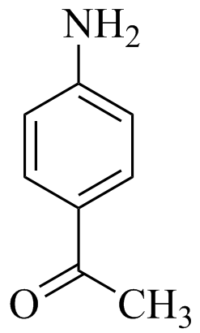或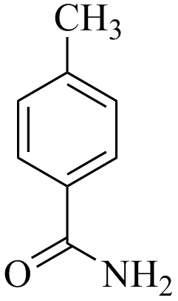或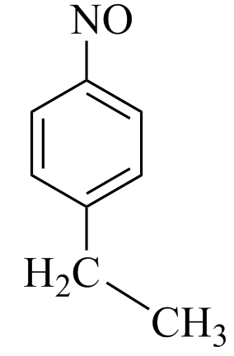或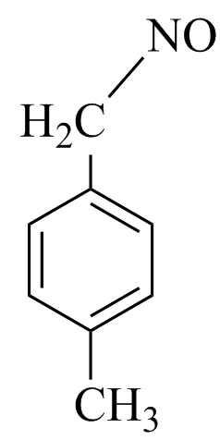或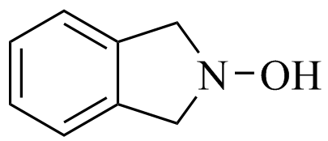
【分析】
A发生取代反应生成B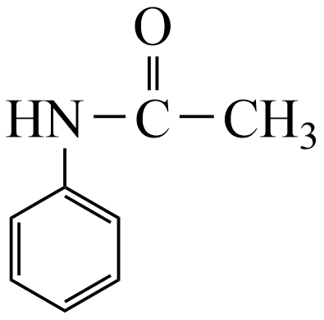，B在硫酸作用下与硝酸发生对位取代生成C；C水解生成D，D取代生成E，E发生取代反应生成F，结合已知信息，根据其分子式，可推出F为：；F发生取代反应生成G：；
【解析】（1）
化合物E的结构简式为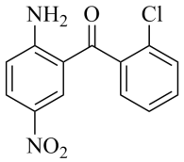，分子结构中的含氧官能团有硝基、羰基(或酮羰基、酮基)；故答案为：硝基、羰基(或酮羰基、酮基)。
（2）
由分析可知，化合物C结构简式：；
（3）A．氨基易被氧化，在进行硝化反应前，先将其转化为稳定的酰胺基，硝化反应后再水解出氨基，属于氨基的保护，A正确；
B．硝基为吸电子基团，硝基的存在会导致N原子结合质子能力减弱，所以碱性：A＞D，B错误；
C．B为，在氢氧化钠溶液加热的条件下发生水解反应，可转化为化合物A，C正确；
D．化合物G（）转化为氯硝西泮（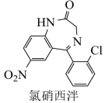），是羰基与氨基发生了加成反应后再发生消去反应，D错误；
故选BD；
（4）
F发生取代反应生成G：+NH₃+HBr；由于HBr可与NH₃反应生成NH₄Cl，所以该反应也可写为+2NH₃+NH₄Cl。故答案为+NH₃+HBr或+2NH₃+NH₄Br。
（5）
可由发生分子间酯化反应生成，可由酸化得到，乙醛与HCN发生加成反应生成，而乙炔与H₂O发生加成反应生成乙醛(CH₃CHO)，故合成路线为 CH≡CH CH₃CHO。
（6）
B为，其同分异构体分子中含有二取代的苯环；分子中共有4种不同化学环境的氢原子，无碳氧单键，则其结构简式可有、、、、等；

